Государственное учреждение «Поставский территориальный центр социального обслуживания населения»
Гуманитарный проект
«Мы поможем»

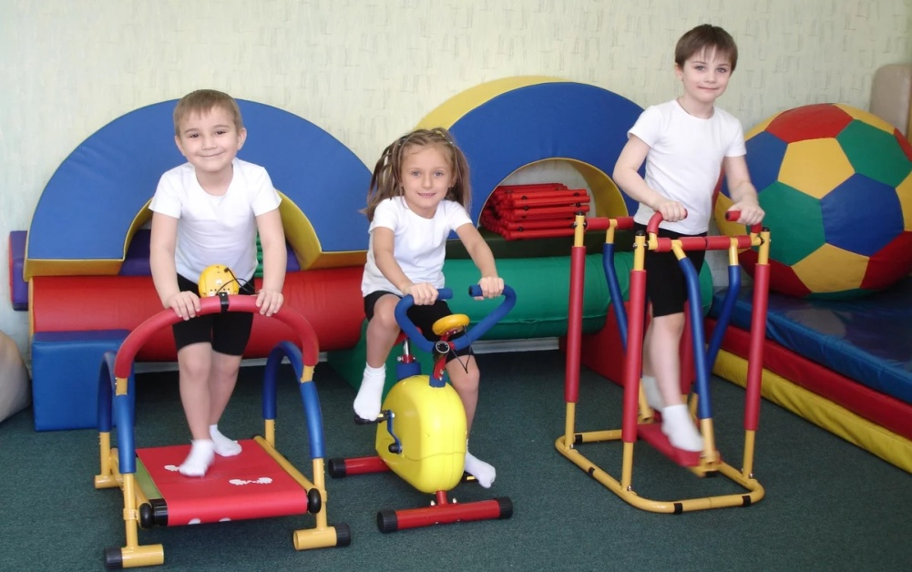

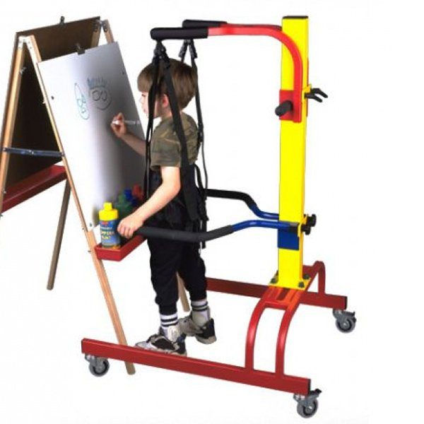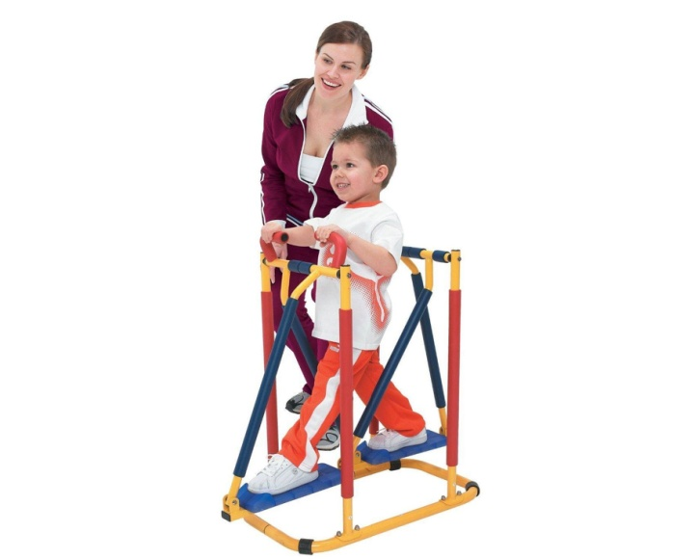
1. Наименование проекта: «Мы поможем»
2. Срок реализации: 12 месяцев
3.Организация-заявитель, предлагающая проект: Государственное учреждение «Поставский территориальный центр социального обслуживания населения»
- 4. Цель проекта: Обеспечить потребность семей, воспитывающих детей-инвалидов средствами реабилитации и интерактивными развивающими играми и материалами, создать условия для максимально возможного развития их жизнеспособности.
5. Задачи, планируемые к выполнению в рамках реализации проекта:
5.1. Оборудовать помещение;
5.2. Закупить технические средства реабилитации (степпер, тренажеры различной модификации, механическая беговая дорожка, тренажер-ходики, велотренажер детский, тренажер для осанки, дорожка здоровья, детский батут для координации движения, массажные мячики, массажные коврики, баланс-платформа и т.д.) для детей-инвалидов с заболеваниями опорно-двигательного аппарата;
5.3. Закупить развивающий материал, интерактивные развивающие игры (настольно-развивающие игры, дидактические игры, обучающие игры и т.д.) для детей-инвалидов с особенностями психофизического развития;
5.4. Повышение уровня и качества жизни детей-инвалидов Поставского района.
6. Целевая группа: семьи, воспитывающие ребенка-инвалида.
7. В Поставском районе проживает 135 семей воспитывающих детей-инвалидов. Для данной категории семей приобретение тренажеров для физического развития и детских развивающих принадлежностей становится проблемой. Материальное положение семьи, с появлением в ней ребенка-инвалида ухудшается, так как родитель занят уходом, не работает, а содержание и уход за ребенком-инвалидом требует больше средств, чем уход и содержание здорового ребенка. Возможность взять на безвозмездной основе во временное пользование тренажеры для физического развития или детские развивающие принадлежности позволят семьям сэкономить семейный бюджет, при этом воспользоваться необходимыми средствами реабилитации, удовлетворить потребность в развивающем оборудовании, снять социальную напряженность. У детей будет возможность пользоваться различными тренажерами и интерактивными играми на всех этапах развития для формирования определенных навыков, развития познавательных процессов, формирования представлений об окружающем мире.
Актуальность проекта состоит в том, что развитие дополнительных социальных услуг будет являться эффективной и дополняющей формой социальной работы с семьями воспитывающих детей-инвалидов.
8. Общий объем финансирования (в долларах США):
Источник финансирования | Объем финансирования (в долларах США)
Средства донора | 5 000 долларов
Софинансирование | 0
9. Место реализации проекта (область, район, город):
Республика Беларусь, Витебская область, г.Поставы
10. Контактное лицо:
инициалы, фамилия, должность, телефон, адрес электронной почты
Фень Лариса Зеноновна, заведующий отделением социальной адаптации и реабилитации, телефон: +375 2155 25002, +375 29 8168053;
e-mail: postavy.r-tc@mintrud.by

State Institution "Postavy Territorial Center for Social Services for the Population"
Humanitarian project
"We will help"

1. Project name: "We will help"
2. Implementation period: 12 months
3. Applicant organization proposing the project: State Institution "Postavy territorial center for social services for the population"
4. The purpose of the project: to meet the needs of families raising children with disabilities with rehabilitation means and interactive educational games and materials, to create conditions for the maximum possible development of their vitality.
5. Tasks planned for implementation within the framework of the project:
5.1. equip the room;
5.2. purchase technical rehabilitation equipment (stepper, exercise machines of various modifications, a mechanical treadmill, a walker simulator, an exercise bike for children, a posture simulator, a health track, a children's trampoline for movement coordination, massage balls, massage mats, a balance platform, etc.) for disabled children with diseases of the musculoskeletal system;
5.3. purchase educational material, interactive educational games (desktop games, didactic games, educational games, etc.) for disabled children with special needs of psychophysical development;
5.4. improving the level and quality of life of children with disabilities in the Postavy region.
6. Target group: families raising a disabled child.
7. 135 families raising disabled children live in the Postavy district. For this category of families, the acquisition of exercise equipment for physical development and children's developmental supplies becomes a problem. The financial situation of a family, with the advent of a disabled child, worsens, since the parent is busy caring, does not work, and the maintenance and care of a disabled child requires more money than the care and maintenance of a healthy child. The opportunity to borrow free of charge exercise equipment for physical development or children's developmental accessories will allow families to save their family budget, while using the necessary rehabilitation facilities, satisfy the need for developing equipment, and relieve social tension. Children will have the opportunity to use various simulators and interactive games at all stages of development to form certain skills, develop cognitive processes, and form ideas about the world around them.
The relevance of the project lies in the fact that the development of additional social services will be an effective and complementary form of social work with families raising children with disabilities.
8. Total funding (in US dollars):
Source of financing | Amount of financing (in US dollars)
Donor funds | $ 5,000
Co-financing | 0
9. Location of the project (region, district, city):
Republic of Belarus, Vitebsk region, Postavy
10. The contact person:
initials, surname, position, phone number, e-mail address
Fen Larisa Zenonovna, head of the department of social adaptation and rehabilitation, phone: +375 2155 25002, +375 29 8168053;
e-mail: postavy.r-tc@mintrud.by

